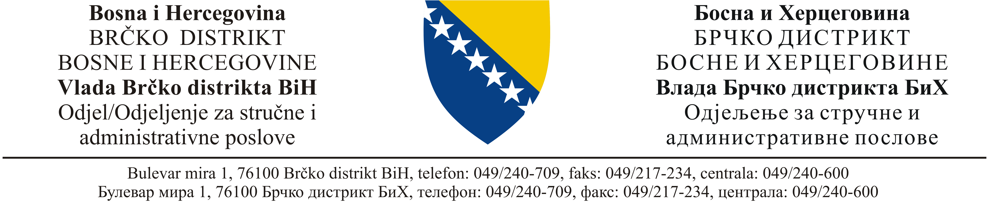
Број предмета: | 13-000155/23
Број акта: | 02-1533ST-0049/23
Датум: | 21. 7. 2023. године
Мјесто: | Брчко

На основу члана 21 Закона о Влади Брчко дистрикта Босне и Херцеговине („Службени гласник Брчко дистрикта Босне и Херцеговине ”, број: 22/18 – пречишћени текст, 49/18, 8/19, 10/19 и 32/19), члана 20 Закона о јавној управи Брчко дистрикта Босне и Херцеговине („Службени гласник Брчко дистрикта Босне и Херцеговине”, број: 25/20 – пречишћени текст и 17/23), члана 29 став (3) Закона о извршењу Буџета Брчко дистрикта Босне и Херцеговине за 2023. годину („Службени гласник Брчко дистрикта Босне и Херцеговине“, број 48/22), те Одлуке о одобравању текуће донације и усвајању програма утрошка средстава за финансирање удружења пензионера од посебног интереса за 2023. годину, број: 13-000155/23, број акта: 01.11-0323СР-046/23 од 17. 7. 2023. године, шеф Одјељења за стручне и административне послове о б ј а в љ у ј е

П О З И В
ЗА ПОДНОШЕЊЕ ЗАХТЈЕВА ЗА ДОДЈЕЛУ ТЕКУЋЕ ДОНАЦИЈЕ ЗА УДРУЖЕЊА ПЕНЗИОНЕРА БРЧКО ДИСТРИКТА БОСНЕ И ХЕРЦЕГОВИНЕ

I
Циљ
Циљ позива је финансирање текућих трошкова којим ће се олакшати рад удружењима пензионера Брчко дистрикта Босне и Херцеговине, те створити адекватнији услови за рад.

II
Право учешћа
Захтјеве за додјелу текуће донације могу поднијети удружења грађана Брчко дистрикта Босне и Херцеговине која за циљ имају побољшање друштвено-економског положаја пензионера, а која су оправдала додијељена средства из претходне године из буџета Брчко дистрикта Босне и Херцеговине и за које се утврди да испуњавају све критеријуме из члана III овог позива.

III
Критеријуми за додјелу текуће донације
Критерији за додјелу текуће донације:
- да су регистрована, односно основана најкасније до 31. 12. 2005. године;
- да имају сједиште у Брчко дистрикту Босне и Херцеговине;
- да су чланови удружења корисници Фонда ПИО/МИО Федерације или Фонда ПИО Републике Српске;
- да су планови и активности удружења у протеклих десет година усмјерени на побољшање положаја чланства и популације пензионера;
- сарадња с институцијама и удружењима с других нивоа власти у Босни и Херцеговини;
- институционална сарадња удружења с органима власти Брчко дистрикта Босне и Херцеговине у периоду дужем од пет година.

IV
Списак неопходне документације за додјелу текуће донације
Уз захтјев за додјелу текуће донације, удружење пензионера обавезно прилаже сљедећу документацију:
- захтјев за додјелу текуће донације (АНЕКС I);
- копија актуелног извода из судског регистра, не старији од 6 мјесеци;
- копија рјешења о упису у судски регистар са списком овлашћених лица за заступање субјекта у правном промету;
- копија важећег Статута;
- картон депонованих потписа из банке или уговор удружења с банком у којој има отворен текући рачун;
- потписану и овјерену изјаву да за исту сврху и намјену није добио средства (или му нису одобрена) ни од једног буџетског корисника у текућој години (АНЕКС V);
- план и програм рада удружења (АНЕКС II);
- финансијски план за текућу годину с јасно дефинисаним описом трошкова (АНЕКС III);
- одлука надлежног органа удружења о одобравању и усвајању плана и програма рада и финансијског плана (АНЕКС IV);
- увјерење да порезни обвезник нема доспјелих а неизмирених пореских обавеза или споразум закључен с Пореском управом о одгођеном плаћању неизмирених пореских обавеза удружења, не старији од 3 мјесеца;
- као доказ из става (1) тачке 3, 4, 5. и 6. доставити потврде, годишњи извјештај о раду, копије закључених уговора с институцијама, записнике и другу документацију којом се доказује испуњеност критеријума за наведене тачке.

V
Финансијски оквир
Средства за реализацију овог позива су обезбијеђена Буџетом Брчко дистрикта БИХ за 2023. годину, на организационом коду 15010001 – Пододјељење за подршку МЗ, НВО и УГ, економски код: 614300 – Текуће донације непрофитним организацијама и износе 110.000,00 КМ.

VI
Начин додјеле текуће донације
Комисија ће, на основу поднесених захтјева за додјелу текуће донације (опис програма и финансијски план) из члана IV, а у складу с критеријима предвиђеним чланом III овог позива, одлучити о испуњености услова и висини средстава за додјелу.

VII
Вријеме трајања позива
Позив за подношење захтјева за додјелу текуће донације остаје отворен до утрошка средстава.

VIII
Начин пријављивања
Анекси пријаве са пропратном документацијом, за учешће на овом позиву, можете преузети на веб-страници: www.vlada.bdcentral.net.
Захтјеве за учешће на овом позиву попунити искључиво у електронској форми и доставити у затвореној коверти, с назнаком: „ЗАХТЈЕВ ЗА ДОДЈЕЛУ ТЕКУЋЕ ДОНАЦИЈЕ ЗА УДРУЖЕЊА ПЕНЗИОНЕРА – НЕ ОТВАРАТИ, ОТВАРА КОМИСИЈА”. С друге стране коверте навести назив удружења, те захтјев доставити, путем протокола Владе Брчко дистрикта БиХ, Одјељењу за стручне и административне послове или путем поште на адресу: Одјељење за стручне и административне послове, Булевар мира бр. 1, Брчко дистрикт БиХ.

За све потребне информације можете се обратити путем имејл-адресе:
Небојша Јокић: nebojsa.jokic@bdcentral.net
Амир Карамујић: amir.karamujic@bdcentral.net
Петар Врховац: petar.vrhovac@bdcentral.net или на контакт-телефон: 049/220-009.

ШЕФ ОДЈЕЉЕЊА

Сенад Туфекчић, дипл. психолог – педагог
ДОСТАВИТИ:
1. За огласну таблу Владе Брчко дистрикта БиХ,
2. Евиденцији,
3. Архиви.

